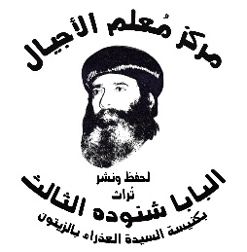
سلسلة نُبَذ (37)

كتاب مقدس

من قديسي وقديسات الكتاب المقدس
يشوع، راحاب

بقلم
قداسة البابا شنوده الثالث

الطبعة الأولى
2022م

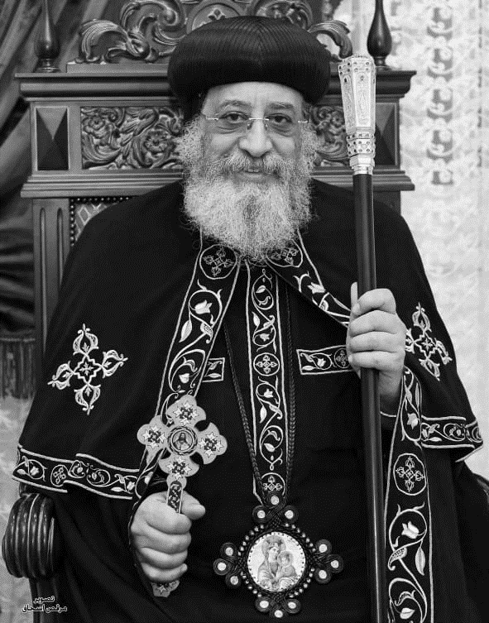

قداسة البابا تواضروس الثاني
بابا الإسكندرية وبطريرك الكرازة المرقسية الـ118
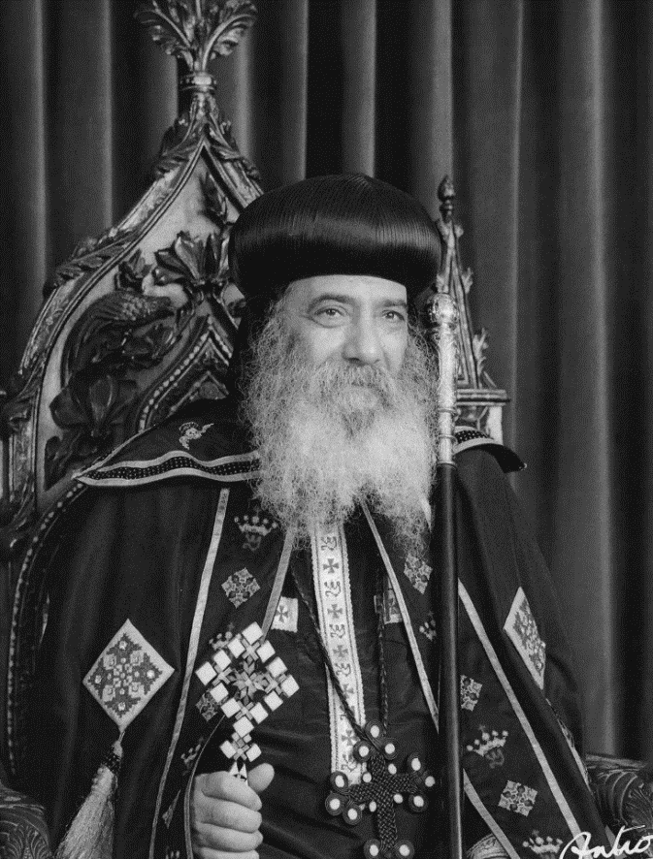

قداسة البابا شنوده الثالث
بابا الإسكندرية وبطريرك الكرازة المرقسية الـ 117

حياة يشوع النبي*
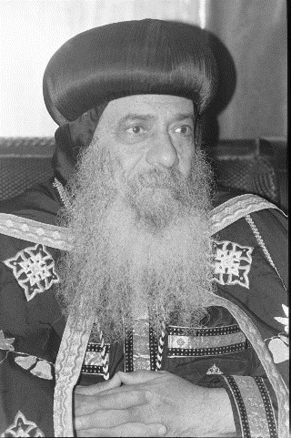
أود أن أحدثكم عن حياة رجل ناجح من رجال الله هو يشوع، لكي نعرف أسباب النجاح في حياته فنسير على نهجه.
فما هي الخصائص الروحية التي تميزت بها حياة يشوع، وكانت سببًا لنجاحه؟

حياة التلمذة
أول سبب في نجاح يشوع هو حياة التلمذة، التلمذة على معلم روحي قدير، تتلمذ عليه يشوع مدى أربعين سنة، ذلك هو موسى النبي.
في هذه الفترة الطويلة أمكنه أن يمتص الحياة الروحية من موسى. كان موسى يدخل في السحاب... "وَيُكَلِّمُ الرَّبُّ مُوسَى وَجْهًا لِوَجْهٍ، كَمَا يُكَلِّمُ الرَّجُلُ صَاحِبَهُ. وَإِذَا رَجَعَ مُوسَى إِلَى الْمَحَلَّةِ كَانَ خَادِمُهُ يَشُوعُ بْنُ نُونَ الْغُلاَمُ، لاَ يَبْرَحُ مِنْ دَاخِلِ الْخَيْمَةِ" (خر33: 8-11).
كغلام، كان يشوع يخدم معلمه، ويلازمه، ويتتلمذ عليه، طول حياة معلمه كلها. وأول مدرسة تعلم فيها على يد موسى، كانت مدرسة الرؤى...
رأى معلمه يكلم الله وجهًا لوجه... رأى السحاب، ومجد الله في الخيمة.. ودخل أيضًا في مدرسة الصلاة، حينما دخل في الحرب مع عماليق. كان يشوع قائدًا للجيش، وكان موسى يرفع يديه بالصلاة. وكلما كان موسى يرفع يديه، كان الجيش ينتصر. وإن انخفضت يداه انهزم الجيش.
عرف يشوع بالخبرة أن سيفه بدون يدين مرفوعتين، لا يجدي ولا يمكن أن يحقق له النصر.
ثم مات موسى، ووقف سيف يشوع وحيدًا بدون هاتين اليدين المرفوعتين أصبح يشوع يقوم بعمله وبعمل موسى، بواجب القائد وواجب المصلي...
لقد تعلم أهمية الصلاة وقوة اليدين المرفوعتين. وتدخل الله في القتال، وعرف أن الحرب للرب، والرب قادر أن يغلب بالكثير وبالقليل.
أخذ درسًا آخر من موسى النبي قال عنه الكتاب: "أَمَّا الرَّجُلُ مُوسَى فَكَانَ حَلِيمًا جِدًّا أَكْثَرَ مِنْ جَمِيعِ النَّاسِ الَّذِينَ عَلَى وَجْهِ الأَرْضِ" (عد12: 3).
في إحدى المرات رأى يشوع رجلين يتنبآن، ففكر أن يردعهما حرصًا على معلمه كما لو كانت النبوءة وقفًا عليه! فقال له موسى: "هَلْ تَغَارُ أَنْتَ لِي؟ يَا لَيْتَ كُلَّ شَعْبِ الرَّبِّ كَانُوا أَنْبِيَاءَ" (عد11: 29).
وكان درسًا إذ رأى موسى متخلصًا من الذاتية، ومهتمًا بالملكوت.
يشوع تتلمذ على موسى: على تعاليمه، وعلى حياته. امتص منه الروحيات. وعندما كبر موسى، قال له الرب: "خُذْ يَشُوعَ بْنَ نُونَ، رَجُلاً فِيهِ رُوحٌ، وَضَعْ يَدَكَ عَلَيْهِ، وَأَوْقِفْهُ قُدَّامَ أَلِعَازَارَ الْكَاهِنِ وَاجْعَلْ مِنْ هَيْبَتِكَ عَلَيْهِ" (عد27: 18-20).

أعده الله 40 سنة قبل أن يسلمه الخدمة. وهذا يظهر لنا أهمية التلمذة والإعداد للخدمة قبل تحمل المسئولية.
كثيرون يخطئون لأنهم لم ينالوا فترة تلمذة كافية، ووصلوا إلى أماكن القيادة بسرعة.
لاحظوا أن رسل السيد المسيح كانوا يسمّونهم تلاميذ، وعاشوا حياة التلمذة ملازمين للرب عدة سنوات، ومع ذلك قال لهم: "أَقِيمُوا فِي مَدِينَةِ أُورُشَلِيمَ إِلَى أَنْ تُلْبَسُوا قُوَّةً مِنَ الأَعَالِي" (لو24: 49).
هذه التلمذة ظهرت أيضًا بوضوح في حياة القديسين، وبستان الرهبان حافل بقصص عجيبة في حياة التلمذة هذه...
أما أنت فإذا لم تستطع أن تتلمذ على القديسين مباشرة، تتلمذ على كتبهم وأفكارهم وروحياتهم. حتى إن صرت معلمًا لغيرك، استمر تلميذًا لمن هو أكبر منك.
هناك أشخاص تنتهي تلمذتهم عندما يصيرون معلمين... لكن سعيد هو الإنسان الذي يعيش تلميذًا كل أيام حياته: تلميذًا للرب، وتلميذًا للكهنة، وتلميذًا للقديسين، وتلميذًا للكتب التي وضعها الآباء.
أول شيء في قوة يشوع أنه أخذ فترة تلمذة كافية. ومع ذلك فعندما تحمل المسئولية كان خائفًا!
كان خائفًا لأسباب: أولاً لأن المسئولية كبيرة جدًا، وثانيًا لأنه سيتعامل مع شعب عنيد صلب الرقبة، وثالثًا لأن الأعداء الخارجيين كانوا أقوياء، ورابعًا لأن الفراغ الذي تركه موسى النبي العظيم كان فراغًا كبيرًا شعر أمامه بضآلته.
كان خائفًا لدرجة أن الله بين الحين والآخر كان يشجعه قائلًا: "تَشَدَّدْ وَتَشَجَّعْ... أَنَا أَكُونُ مَعَكَ... لاَ أُهْمِلُكَ وَلاَ أَتْرُكُكَ" (يش1).
كان خائفًا على الرغم من أنه قضى 40 سنة في التلمذة العميقة، وعلى الرغم من أنه كان إنسانًا روحيًا مملوءًا من الحكمة!
إذ قد قال عنه الكتاب: "وَيَشُوعُ بْنُ نُونٍ كَانَ قَدِ امْتَلأَ رُوحَ حِكْمَةٍ، إِذْ وَضَعَ مُوسَى عَلَيْهِ يَدَيْهِ" (تث34: 9) وكان خائفًا على الرغم من الوعود الإلهية الكثيرة التي شجعه الرب بها.
حقًا إن هذا الخوف يدل على إدراك عميق للمسئولية. وكثيرًا ما يحمل عدم الخوف في أمثال هذه المسئوليات لونًا من الاستهتار واللامبالاة.

وعود الله المشجعة
ما أكثر الجبابرة الذين لا يختارهم الرب لأنهم معتمدون على جبروتهم. وإذا نجحوا، ينسبون النجاح إلى ذكائهم وقوة شخصيتهم وذراعهم البشري!!
لذلك حسنًا قال الكتاب: "اخْتَارَ اللهُ جُهَّالَ الْعَالَمِ لِيُخْزِيَ الْحُكَمَاءَ" (1كو1: 27).. وهكذا أخذ الرب الرجل الخائف يشوع بن نون الذي لن ينسب النجاح إلى نفسه، لأنه أدرى بعجزه وضعفه... ولكنه إذ اختاره، لم يتركه وحده، بل ألبسه قوة إلهية من فوق.
عجيبة هي عبارات التشجيع التي قوّى بها الرب عبده يشوع!
قال له: "لاَ يَقِفُ إِنْسَانٌ فِي وَجْهِكَ كُلَّ أَيَّامِ حَيَاتِكَ. كَمَا كُنْتُ مَعَ مُوسَى أَكُونُ مَعَكَ. لاَ أُهْمِلُكَ وَلاَ أَتْرُكُكَ. تَشَدَّدْ وَتَشَجَّعْ" (1: 5). كان يشوع بن نون رجل قتال منذ صباه. ولكن أقوى سلاح استخدمه في حياته، كان هو هذا الوعد الإلهي.
"لاَ يَقِفُ إِنْسَانٌ فِي وَجْهِكَ كُلَّ أَيَّامِ حَيَاتِكَ" (تث7: 24)...
بنفس هذا الوعد تقريبًا شجع الرب عبده إرميا، وكان خائفًا أيضًا ويقول: "لاَ أَعْرِفُ أَنْ أَتَكَلَّمَ لأَنِّي وَلَدٌ".
فقال له الرب: "لاَ تَقُلْ إِنِّي وَلَدٌ... لاَ تَخَفْ مِنْ وُجُوهِهِمْ، لأَنِّي أَنَا مَعَكَ لأُنْقِذَكَ، يَقُولُ الرَّبُّ... هَا قَدْ جَعَلْتُ كَلاَمِي فِي فَمِكَ... هأَنَذَا قَدْ جَعَلْتُكَ الْيَوْمَ مَدِينَةً حَصِينَةً وَعَمُودَ حَدِيدٍ وَأَسْوَارَ نُحَاسٍ عَلَى كُلِّ الأَرْضِ. فَيُحَارِبُونَكَ وَلاَ يَقْدِرُونَ عَلَيْكَ، لأَنِّي أَنَا مَعَكَ، يَقُولُ الرَّبُّ، لأُنْقِذَكَ" (إر1: 7- 19).
ليتنا كهؤلاء القديسين، نقف أمام الله كضعفاء، لكي نسمع منه هذه الوعود، ولكي يعطينا قوته فنحارب بها.
إن قصة يشوع قصة جميلة: ترينا كيف يعمل الله في الخادم الضعيف، ويعطيه صلابة وصمودًا، فلا يقف إنسان في وجهه كل أيام حياته. يسقط عن يساره ألوف، وعن يمينه ربوات. الفخ ينكسر، وهو ينجو... ليس فقط في معركة واحدة أو اثنتين أو ثلاث، وإنما "كل أيام حياته".
إنه نفس الوعد الذي أعطاه الله للكنيسة، قائلًا لها:
"كُلُّ آلَةٍ صُوِّرَتْ ضِدَّكِ لاَ تَنْجَحُ... أَبْوَابُ الْجَحِيمِ لَنْ تَقْوَى عَلَيْهَا... ثِقُوا أَنَا قَدْ غَلَبْتُ الْعَالَمَ".
نفس الوعد الذي شجع به الله عبده يعقوب، وهو ضعيف وخائف، وهارب من أخيه عيسو... وفيما هو هارب في الطريق قابلته وعود الله "هَا أَنَا مَعَكَ، وَأَحْفَظُكَ حَيْثُمَا تَذْهَبُ، وَأَرُدُّكَ إِلَى هذِهِ الأَرْضِ" (تك28: 15) هذا ما سمعته أذناه.
أما ما رأته عيناه فكان سلمًا واصلًا بين السماء والأرض، تصعد عليه الصلوات، وتهبط منه محبة الله وعطاياه...
داود أيضًا كان يعيش بوعود الله، لذلك قال للرب: "اذكر لي كلامك الذي جعلتني عليه أتكل. هذا الذي عزاني في مذلتي" (مز119: 49، 50)
تلاميذ المسيح أيضًا عاشوا معتمدين على وعوده؛ على قوله لهم: "هَا أَنَا مَعَكُمْ كُلَّ الأَيَّامِ إِلَى انْقِضَاءِ الدَّهْرِ" "لاَ أَتْرُكُكُمْ يَتَامَى" (مت28: 20) "حَيْثُمَا اجْتَمَعَ اثْنَانِ أَوْ ثَلاَثَةٌ بِاسْمِي فَهُنَاكَ أَكُونُ فِي وَسْطِهِمْ" (مت18: 20).
"عَلَى كَفَّيَّ نَقَشْتُكِ" (إش49: 16)، "شُعُورُ رُؤُوسِكُمْ جَمِيعُهَا مُحْصَاةٌ" (مت10: 30) "أَنَا أَمْضِي لأُعِدَّ لَكُمْ مَكَانًا" (يو14: 2).
حقًا يا رب، اذكر لنا كلامك الذي جعلتنا عليه نتكل.
سعيدة هي النفس التي تستريح في ظل هذه الوعود...
تقول للرب في ثقة: "إِذَا سِرْتُ فِي وَادِي ظِلِّ الْمَوْتِ لاَ أَخَافُ شَرًّا، لأَنَّكَ أَنْتَ مَعِي. عَصَاكَ وَعُكَّازُكَ هُمَا يُعَزِّيَانِنِي" "إِنْ نَزَلَ عَلَيَّ جَيْشٌ لاَ يَخَافُ قَلْبِي. إِنْ قَامَتْ عَلَيَّ حَرْبٌ فَفِي ذلِكَ أَنَا مُطْمَئِنٌّ" (مز23).
لا شك أن هذه الوعود أعطت يشوع قوة وصلابة...
إن قصته هي قصة الإنسان الذي يعمل مع الله. السيف يحارب، واليدان مرفوعتان إلى فوق... الإيمان موجود، والإرادة البشرية تعمل معه... إنها قصة الضعيف القوي، الجبار.

سر قوة يشوع
أولًا: يد الله العاملة معه: لا أهملك ولا أتركك.
ثانيًا: حياة التلمذة الروحية الطويلة التي عاشها.
ثالثًا: كانت فيه روح الحكمة.
رابعًا: كانت كلمة الله لا تبرح فمه نهارًا وليلًا.
قال له الرب: "لاَ يَبْرَحْ سِفْرُ هذِهِ الشَّرِيعَةِ مِنْ فَمِكَ"... "بَلْ تَلْهَجُ فِيهِ نَهَارًا وَلَيْلاً، لِكَيْ تَتَحَفَّظَ لِلْعَمَلِ حَسَبَ كُلِّ مَا هُوَ مَكْتُوبٌ فِيهِ. لأَنَّكَ حِينَئِذٍ تُصْلِحُ طَرِيقَكَ وَحِينَئِذٍ تُفْلِحُ" (يش1).
هذه هي صفة الرجل الناجح "فِي نَامُوسِ الرَّبِّ مَسَرَّتُهُ، وَفِي نَامُوسِهِ يَلْهَجُ نَهَارًا وَلَيْلاً" (مز1).
وهكذا قال الرب: "لْتَكُنْ هذِهِ الْكَلِمَاتُ الَّتِي أَنَا أُوصِيكَ بِهَا الْيَوْمَ عَلَى قَلْبِكَ. وَقُصَّهَا عَلَى أَوْلاَدِكَ، وَتَكَلَّمْ بِهَا حِينَ تَجْلِسُ فِي بَيْتِكَ، وَحِينَ تَمْشِي فِي الطَّرِيقِ، وَحِينَ تَنَامُ وَحِينَ تَقُومُ" (تث6).
حقًا ما أعجب قول داود: "الرؤساء قاموا عليَّ. أما أنا فكنت أتلو في وصاياك" (مز118).
وماذا تفعل بهؤلاء الأعداء إذًا؟ إنني أتركهم لله. فهم ليسوا أعدائي، وإنما هم أعداؤه. أنا أتلو في وصاياه، وهو يتولى التصرف معهم. وكما وعدنا قبلًا "الرَّبُّ يُقَاتِلُ عَنْكُمْ وَأَنْتُمْ تَصْمُتُونَ" (خر14: 14)...
حقًا، إن كان كتاب الله في قلبك، تكون أنت في قلب الله. إن كانت كلمة الله على فمك، يكون فمك، مقدسًا بالكلمة الإلهية. إن صادقت الكتاب، يصير الله صديقًا لك...
لا شك إننا أقل كثير من آبائنا الذين كانوا يحفظون الكتاب حفظًا، كلمات الله على ألسنتهم، لا يحتاجون إلى كتاب...
إننا في زمان انتشرت فيه الطباعة، وكثرت الكتب، وقل الحفظ. قديمًا لم تكن الكتب كثيرة، فكانت الذاكرة تشتد لتعوّض النقص. وكانت كلمات الله في قلوب الناس، لا في مكتباتهم.
ما أجمل قول داود: "خَبَأْتُ كَلاَمَكَ فِي قَلْبِي لِكَيْلاَ أُخْطِئَ إِلَيْكَ" (مز119: 11). وبهذا الشكل عاش يشوع، وأدى رسالته ونجح... الله الذي كان معه، فليكن معنا جميعًا.
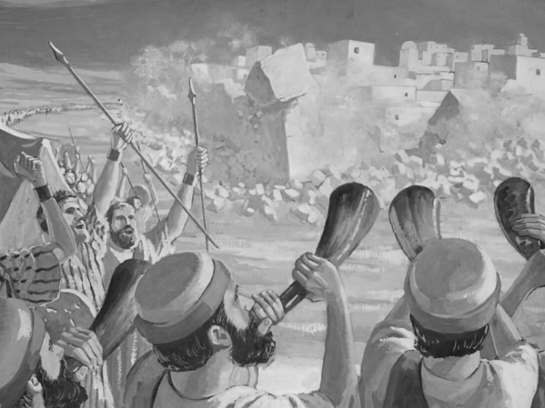

واجب سلبي، وواجب إيجابي
الإنسان في الحياة الروحية عليه واجبان: أحدهما سلبي، والآخر إيجابي.
أما الواجب السلبي فهو الخروج من عبودية فرعون...
الخروج من عبودية الخطية ومن أسرها وسلبها. ويشير إلى ذلك الهروب من عبودية فرعون.
لا بد من عمل إيجابي، وهو الدخول إلى أفراح الله، الدخول إلى الأرض المقدسة، إلى الحياة مع الرب...
أي لا يكفي أن تترك الخطية، وإنما يجب أن تتمتع بخيرات كنعان.
وكانت وظيفة يشوع هي الدخول إلى خيرات كنعان، التي ترمز إلى التمتع بالرب والعشرة معه، التمتع بعشرة الله، بالفرح والمحبة والسلام وباقي ثمار الروح القدس.

الحياة الروحية ليست مجرد سلبيات
لا تقتل، لا تسرق، لا تزن، لا تشته ما لقريبك... كل هذه أعمال الناموس، كما كتبها موسى في الشريعة.
لكن يشوع يذكرنا بالعمل الإيجابي، بالدخول إلى الأرض. مثل إنسان تاب، ترك الخطايا، وبقى عليه أن يذوق حلاوة الرب وعشرته. لا تكفيه التوبة، تعوزه المتعة الروحية...
كثيرون يعيشون في البرية، لا هم في عبودية فرعون، ولا هم في تنعمات كنعان. هم تائهون في القفر.
لا يعيشون في الخطية، ولا في العشرة الإلهية. يعوزهم إنسان كيشوع (الذي تفسير اسمه "مخلص") على اسم الرب يسوع مخلصنا، لينقلهم من عبودية الشيطان إلى أفراح أولاد الله.

الحكمة إلى جوار المواعيد
على الرغم من أن يشوع كان قد أخذ وعودًا من الله، وكان لا بد أن الله سيدفع أعداءه إلى يديه، وينجح خططه كلها، إلا أنه مع ذلك سار بنظام سليم في طريق حكيم، بخطوات مرتبة، لكي يصل إلى غرضه.
إن وعود الله ليست لونًا من التواكل، وهي لا تمنع أن نسلك بحكمة وترتيب، والكتاب يقول: "لْيَكُنْ كُلُّ شَيْءٍ بِلِيَاقَةٍ وَبِحَسَبِ تَرْتِيبٍ" (1كو14: 40). فلا نعتمد على الإيمان وحده، دون أن نعمل العمل المفروض علينا عمله.
لذلك فإن يشوع أرسل أولًا رجلين لكي يختبرا الأرض ويرفعا إليه تقريرًا عنها... وجمع الشعب وألقى عليه الإرشادات والتوصيات اللازمة قبل بدء العمل. ولم يكتفِ بهذا، وإنما قدس الشعب أيضًا لكي يدخلوا مقدسين، ولكيلا يكون في جيش الله خطية أو نجاسة، حتى لا يهلك الشعب كله بسبب نجاسة البعض. وحتى في عبور الأردن سلك بكل حكمة وترتيب.

القديسة راحاب الزانية
أما الرجلان اللذان أرسلهما، فدخلا بيت راحاب الزانية.
وفي الواقع أن راحاب الزانية هي أشهر شخصية يقدمها لنا الكتاب في قصة أريحا، في مستهل الدخول إلى كنعان...
لم يذكر الكتاب اسم ملك أريحا، ولا اسم قائد الجيش، ولا أحد من عظماء المدينة، ولا الكهنة الذين كانوا فيها. وإنما ذكر شخصية واحدة عظيمة هي راحاب!
راحاب الزانية قدمها لنا الكتاب كأقوى شخصية في البلد، ليس عند الناس بل عند الله...
عندما تُفتح سجلات الله في اليوم الأخير، عندما تقرأ أسماء المكتوبين في سفر الحياة، عندئذ سترى عجبًا...
إن الله له مقاييس أخرى، غير مقاييس الناس. ربما كانت راحاب محتقرة عند الناس، ولكنها كانت عند الله ممجدة وكريمة.
عندما دخل يشوع إلى أريحا، كان البيت الوحيد الذي خلص، هو بيت راحاب الزانية، البيت الذي كان يتدلى منه الحبل القرمزي رمزًا إلى دم السيد المسيح ورمزًا للخلاص...
مَن كان يفكر أن البيت الوحيد الذي يخلص هو بيت راحاب الزانية؟!
ربما كان البعض يظنون أن يشوع عندما يدخل أريحا، سيحرق راحاب وبيتها بالنار، ولا يبقي عليها ولا على هذا البيت، لكي يطهر المدينة من النجاسة الموجودة فيها! لكن حدث العكس تمامًا..
بيت راحاب هو البيت الوحيد الذي خلص... لم يقف الأمر عند هذا، وإنما كل مَن لجأ إلى هذا البيت خلص أيضًا.
أخذت وعدًا بخلاصها، وخلاص أبيها وأمها وأهلها وأصدقائها ومعارفها، وكل مَن يلجأون معها إلى هذا البيت...
بل لا أبالغ إذا قلت أن بيت راحاب الزانية كان شبيهًا بفلك نوح في تلك المدينة.. كل مَن يدخله يخلص!
ما هذا الجبروت؟! لقد صارت راحاب شفيعة، شفيعة في كل مَن خلص على يديها من الناس. كانت سبب خلاص لكثيرين، وسبب بركة، ونالت المواعيد.
بل أكثر من هذا، إن راحاب صارت جدة للسيد المسيح.
أتى المسيح من نسلها. وقد أوردها متى في سلسلة الأنساب، إذ ولدت بوعز أحد أجداد داود... ولعل البعض يتعجب كيف يأتي المسيح من نسل هذه المرأة؟ فنقول له:
إن المسيح أخذ طبيعتنا الفاسدة، لكي يقدسها، ويقدم لنا طبيعة طاهرة نقية. فوُلد من نسل راحاب، ومن نسل امرأة أوريا أيضًا. وامرأة أوريا كانت قد أخطأت هي أيضًا...
لكن ليس المهم في الخطأ، إنما في التوبة. كثيرون أخطأوا، لكنهم لما تابوا صاروا أبيض من الثلج.
راحاب تمثل الذين أتوا إلى الرب في الساعة الحادية عشر، واختطفوا الملكوت مثل اللص اليمين.

كانت لراحاب صفات ممتازة... ويصورها لنا الكتاب كشخصية قيادية.
دخل الرجلان إلى بيتها، فتولت قيادة الموقف، وتولت عملية التخطيط، وصارت هي قائدة الميدان، تدبر، وتلقي الأوامر وتنظم.
الرجلان اللذان أرسلهما يشوع، لا شك أنهما كانا في منتهى الكفاءة. لكنهما في يدي راحاب كانا كطفلين تحت إرشادها. تأمرهما فيطيعان، ولا يتصرفان إلا حسب مشورتها.
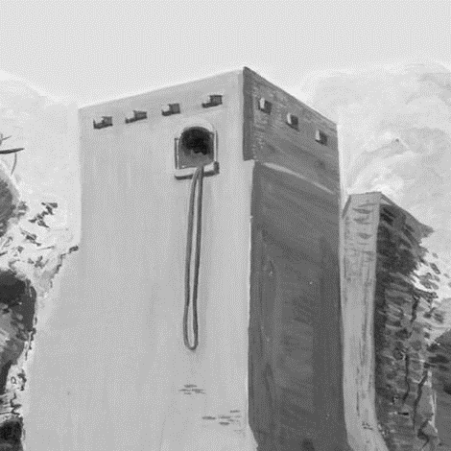
حقا إن راحاب كانت من قبل زانية ولكنها قابلت الرجلين في منتهى الحشمة والوقار، لم يخطئ إليها أحد منهما، ولم تخطئ هي إلى أيهما، بل على العكس تحدثت إليهما حديثًا مملوءًا بالإيمان، مفعمًا بالثقة بعمل الله. وتصرفت بحكمة عميقة.
كان لها إيمان لم يكن موجودًا في أريحا كلها.
لا تظنوا أن الفضائل وقف على أولاد الله فقط، فكثير من الناس الأشرار ليسوا شرًا خالصًا، وإنما قد يجد الله فيهم بعض النقط البيضاء المضيئة، فيتعهدها بالعناية والاهتمام، وينمّيها، فيخلصون.
كثير من الزانيات والزواني كانت لهم عاطفة قوية ولكنها منحرفة نحو الحب الجسدي، فلما توجهت نحو الحب الروحي، والحب الإلهي صارت طاقة عجيبة في عالم الروح.
نفس العاطفة، بكل قوتها، تحولت من حب العالم إلى حب الله.
وإذا بهؤلاء الزواني بعد تغيرهم، تحولوا ليس فقط إلى تائبين وإنما إلى قديسين عظام ومرشدين لكثيرين...
من أمثلة هؤلاء القديسة مريم القبطية تحولت من زانية إلى تائبة، ثم إلى راهبة، ثم إلى سائحة قديسة تبارك منها القديس زوسيما القس، ووصلت إلى درجات عالية من النسك والعبادة ومحبة الله لم يصل إليها الآلاف والملايين.
نفس الوضع يمكن أن نقوله بالنسبة للقديسة بيلاجية، والقديس أغسطينوس...
أغسطينوس كان أيضًا إنسانًا عاطفيًا مفعمًا بالحب والحساسية والرقة، وكل هذه المواهب كانت منحرفة نحو الفساد، فعدّل الله مسارها وتحول الشاب الفاسد إلى قديس عميق ورجل تأمل من الطراز الأول، ونبعًا صافيًا من ينابيع الروحيات...
إن الله لا ييأس من أحد، ويمكن أن يستخدم كل الطاقات الكبيرة المنحرفة، بأن يحول انحرافها إلى العكس.
وهكذا كانت راحاب، كانت تؤمن بالله وعمل الله..
وقد سمعت من قبل عن معجزات الله، فتأثرت في عمق. كانت تؤمن أن أسوار أريحا لا يمكن أن تقف أمام عمل الله وقوته. بل كانت ترى انتصار الله رؤية العين.
وتطلب من الرجلين بعد أن يسيرا في موكب نصرته أن يذكراها وبيت أبيها.
وهنا نجد أنها – إلى جوار الإيمان – كانت لها فضيلة إكرام الوالدين. فلم تشأ أن تخلص وحدها وتترك والديها...
وكانت ذكية وذات حيلة، تستطيع أن تدبر الأمر في مهارة.
إن أولاد العالم لهم أيضًا مواهبهم بمبدأ تكافؤ الفرص. وهذه المواهب عندما يتسلمها الله، ويوجهها بنفسه، وعندما يلمسها الروح القدس، تكون حينئذ وزنات في يد الله يعمل بها لأجل ملكوته...
وكانت راحاب من النوع الذى يستفيد من الأحداث المحيطة.
لقد سمعت أخبار المعجزات، فاتعظت واستفادت. سمعت عن الأحداث فشغلت قلبها معها، واتخذتها سببًا للتوبة...
كثيرون رأوا معجزات ظهور العذراء ولم يتوبوا حتى الآن.
اليهود عرفوا معجزة منح البصر للمولود أعمى فلم يستفيدوا، وقالوا للرجل: "نَحْنُ نَعْلَمُ أَنَّ هذَا الإِنْسَانَ خَاطِئٌ" (يو9: 24)؟! وفي ذلك قال أبو الآباء إبراهيم عن أسرة الرجل الغني الذي في الجحيم "وَلاَ إِنْ قَامَ وَاحِدٌ مِنَ الأَمْوَاتِ يُصَدِّقُونَ" (لو16: 31). أما راحاب فكانت من النوع الذى يستفيد ويتعظ...
وكانت راحاب من النوع الذي يقيم عهدًا مع الرب، ويجعل للعهد علامات. ولذلك كان حبلها القرمزى رمزًا...
لقد رأت الخلاص قريبًا، فانتهزت الفرصة، ودخلت في عهد واتفاق. وقامت بدورها في هذا العهد على أكمل وجه، وعرّضت نفسها للموت. ولكنها كانت تبحث عن الخلاص، وتتمسك به، وتدبر أمر مستقبلها وتعمل من أجل مصيرها...
إن الله لم ينظر إلى ماضي راحاب الملوث بالخطية، إنما نظر إلى حاضرها المؤمن وإلى سعيها نحو الخلاص، فقبلها إليه. أما خطاياها السابقة، فقد ذابت في لجة رحمته...
إنها درس كبير في التوبة والخلاص. وفي قبول الله للخطاة، وفي تغير الحياة وتجديدها. لقد استيقظت راحاب أخيرًا. ورآها الله في يقظتها، فبسط عليها بهاءه.
كان الله على موعد مع قلب راحاب تلك الليلة.
كان واقفًا على الباب يقرع. وقد فتحت له القديسة التائبة.

* مقالتان لقداسة البابا شنوده الثالث نشرتا في مجلة الكرازة، بتاريخ 31 يناير1975م، 7 فبراير1975م

